昨天的例3中，我们发现经过一周的动态Delta中性操作，李先生最后是获得了正收益480.3元。那么经过了整个Delta中性对冲过程后，会不会总收入为负呢？答案是会的。李先生最后平仓后的总收入到底是正的还是负的，完全取决于他对标的股票波动率的方向预期与实际波动率方向是否一致。

在上例中，李先生预期民生银行股票价格的波动率在一周内会上升，而事实上例3中的期权价格所推导出的隐含波动率的确在逐日增加，所以李先生对波动率的预期与实际波动率的方向一致，从而他的Delta中性组合（买入认购与卖出股票的组合）才获得了正收益。如果李先生预期民生银行股票的波动率在一周内会上升，而期权每日的实际的隐含波动率在下降，那么他在平仓时，该Delta中性组合（买入认购与卖出股票的组合）的总收益就会小于0了。具体地，我们见下例：

例4假设交易员李先生在2013.7.1对民生银行股票期权进行为期一周的动态Delta中性对冲，调整持仓的时刻为每日收盘前几分钟。李先生预期民生银行在7.1到7.5的一周内，标的股票的波动率会上升，因此他采用了做多波动率的Delta中性对冲组合（2），即买入了一张民生银行股票认沽期权，同时买入Delta股民生银行的股票。

从2013.7.1到2013.7.5间，民生银行的股票收盘价依次为8.59,8.48,8.44,8.48,8.49元/股。市场的无风险利率为3%。李先生在7.1日内买入开仓了行权价为8.5元/股，到期日为2013.9.25的认沽期权（合约单位：10000），同时以8.5元/股的价格买入了Delta股民生银行股票。

下面两张表格是李先生所买入的民生银行股票认沽期权的价格和Delta：

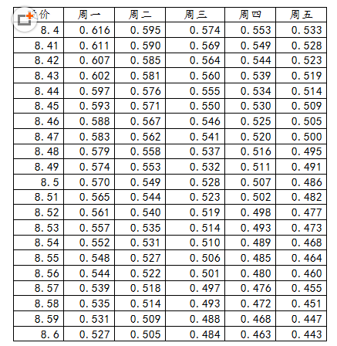

表8：当民生银行股票隐含波动率下降时，例7.4中2013.7.1到2013.7.5民生银行认沽期权（行权价8.5，到期日2013.9.25）的价格（单位：元）

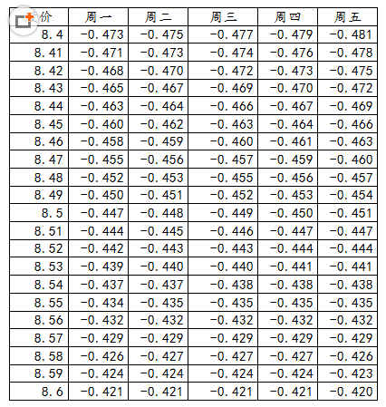

表9：当民生银行股票隐含波动率下降时，2013.7.1到2013.7.5民生银行认沽期权（行权价8.5，到期日2013.9.25）的Delta

下面我们通过表格来详细解释一下李先生在这一周内的动态Delta中性对冲操作。

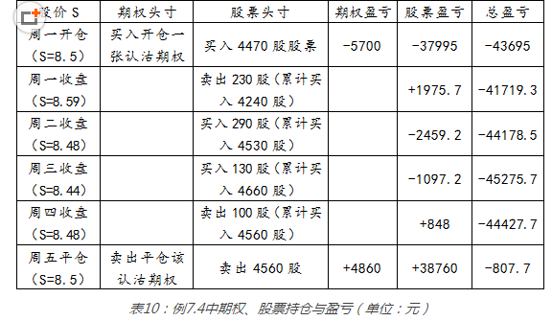

通过查询表8和表9，我们把李先生的整个动态Delta对冲过程阐述如下：李先生在2013.7.1当股价为8.5元/股时买入了一张平价的认沽期权（合约单位：10000），为此他支出了5700元，同时又买入了4470股股票，支出了37995元（4470\*8.5），因此他在开仓时刻的总支出为43695元。

周一收盘时，由于股票价格发生了变动，因此李先生将根据周一的收盘价调整股票的持仓。根据民生银行周一的收盘价和表9，此时认沽期权的Delta已变为-0.424，李先生需要买入4240股股票才能保持整个组合的Delta中性，由于他已经持有了4470股股票多头头寸，因此他需要在4470股股票多头头寸的基础上再卖出230股即可，这笔股票卖出交易使他收入了1975.7元。

周二收盘时，民生银行在周二收盘的价格变为了8.48元/股，根据表9，此时认沽期权的Delta已变为-0.453，李先生需要买入4530股股票才能保持整个组合的Delta中性，由于他已经持有了4240股股票多头头寸，因此他需要买入290股股票，这笔股票买入交易使他支出了2459.2元。

周三收盘时，民生银行在周三收盘的价格变为了8.44元/股，根据表9，此时认沽期权的Delta已变为-0.466，李先生需要买入4660股股票才能保持整个组合的Delta中性，由于他已经持有了4530股股票多头头寸，因此他需要买入130股股票，这笔股票买入交易使他支出了1097.2元。

周四收盘时，民生银行在周四收盘的价格变为了8.48元/股，根据表9，此时认沽期权的Delta已变为-0.456，李先生需要买入4560股股票才能保持整个组合的Delta中性，由于他已经持有了4660股股票多头头寸，因此他需要卖出100股股票，这笔股票卖出交易使他收入了848元。

周五盘中，李先生决定将所有头寸进行平仓，他在股价等于8.5元/股时实现了认购期权和股票头寸的同时平仓。根据表8，李先生在认沽期权平仓上的收入为4860元，股票的收入为38760元（4560\*8.5）。

综上所述，李先生在整个Delta中性对冲过程的总收入为-807.7元。我们发现，在这个例子中，当李先生对波动率的预期与股票实际隐含波动率方向相反时，他所建立的做多波动率Delta中性组合的总盈亏是负的。